LAPORAN AKHIR

MAGANG & STUDI INDEPENDEN BERSERTIFIKAT

ANDROID LEARNING PATH

di Bangkit Academy 2022 by Google, GoTo, Traveloka

PT Presentologics

Diajukan untuk memenuhi persyaratan kelulusan
Program MSIB MBKM
oleh :
<Nama Peserta> / <Nomor Induk Mahasiswa>

<LOGO UNIV MAHASISWA>

<NAMA PRODI & UNIV MAHASISWA>
2022

Lembar Pengesahan <Program Studi & Univ Mhs>
STUDI INDEPENDEN BERSERTIFIKAT ANDROID LEARNING PATH
di Bangkit Academy 2022 by Google, GoTo, Traveloka
PT Presentologics

oleh :
<Nama Mhs> / <NIM Mhs>

disetujui dan disahkan sebagai
Laporan Studi Independen Bersertifikat Kampus Merdeka

<Kota, Tanggal>
Pembimbing Studi Independen <Nama Prodi & Univ Mhs>

<Nama Pembimbing>
NIP: <NIP Pembimbing>

Lembar Pengesahan
STUDI INDEPENDEN BERSERTIFIKAT ANDROID LEARNING PATH
di Bangkit Academy 2022 by Google, GoTo, Traveloka
PT Presentologics

oleh :
<Nama Mhs> / <NIM Mhs>

disetujui dan disahkan sebagai
Laporan Studi Independen Bersertifikat Kampus Merdeka

<Bandung, Tanggal>
Learning Support Manager
Bangkit Academy 2022

Adrianus Yoza Aprilio
ID. 01032015004

Abstraksi

Tuliskan ringkasan laporan Magang dan Studi Independen Bersertifikat Kampus Merdeka, yang merupakan ringkasan dari gambaran project secara umum, lingkup project (termasuk nama perusahaan, penjelasan singkat tentang bidang bisnis atau layanan perusahaan), misi dari project, pelaksanaan MSIB (proses dan pencapaian hasil), kesimpulan umum mengenai kegiatan MSIB yang telah dilakukan dan kata kunci.

Kata Pengantar

Tuliskan rasa terimakasih kepada siapa saja yang terkait dengan MSIB ini. Penulisan Kata Pengantar dengan bahasa Indonesia yang baik dan benar.

Daftar Isi
Lembar Pengesahan <Program Studi & Univ Mhs> 1
Lembar Pengesahan 2
Abstraksi 3
Kata Pengantar 3
Daftar Isi 4
<Daftar lain-lain> 6
Bab I Pendahuluan 7
Latar belakang 7
Lingkup 7
Tujuan 7
Bab II Lingkungan Organisasi Bangkit Academy 8
Struktur Organisasi 8
Lingkup Pekerjaan 9
Deskripsi Pekerjaan 9
Jadwal Kerja 9
Bab III ANDROID LEARNING PATH 10
<Deskripsi persoalan sesuai dengan topik project MSIB > 10
<Beri judul sub bab sesuai dengan proses pelaksanaan Project MSIB> 10
< Beri judul sub bab sesuai dengan pencapaian hasil dari Project MSIB > 11
Bab IV Penutup 12
<Kesimpulan > 12
<Saran> 12
Referensi 13
Bab V 13
Bab VI Lampiran A. <TOR> A - 1
Bab VII Lampiran B. Log Activity B - 1
Bab VIII Lampiran C. <Dokumen Teknik> C - 1

<Daftar lain-lain>

Dapat ditambahkan berbagai daftar yang dibutuhkan seperti daftar tabel, daftar gambar, daftar algoritma, daftar padanan istilah, daftar singkatan, daftar istilah, daftar simbol. Khusus untuk daftar pustaka, dapat diletakkan setelah bab Penutup, sebelum lampiran.Jika hanya terdapat satu gambar atau satu tabel, maka tidak perlu dibuat daftar gambar atau daftar tabel. Setiap daftar, misal daftar gambar, daftar tabel, daftar istilah dan singkatan, semuanya diletakkan pada halaman terpisah.

Bab I Pendahuluan

Latar belakang
Tuliskanlah latar belakang dari pelaksanaan MSIB di perusahaan dan substansi yang digeluti berkaitan dengan tujuan, misi, visi atau fungsi perusahaan.

Lingkup
Tuliskanlah lingkup Project yang menjadi obyek MSIB, Lampiran TOR diacu di sini agar lingkup pekerjaan lebih jelas. Namun deskripsi dari pekerjaan yang dilakukan dijelaskan di sub bab II.3

Tujuan
Tuliskanlah tujuan atau hasil mengikuti MSIB yang telah diperoleh

Bab II Lingkungan Organisasi Bangkit Academy

Struktur Organisasi
Bangkit didesain untuk mempersiapkan peserta dengan kecakapan (skills) yang relevan dan dibutuhkan berdasarkan sertifikasi teknikal. Tahun ini Bangkit kembali menyelenggarakan 3 (tiga) alur belajar multidisiplin - Machine Learning, Mobile Development (Android), dan Cloud Computing. Dengan mengikuti Bangkit, peserta akan memiliki pengalaman dan terekspos dengan serba-serbi karir di industri dan pekerjaan di ekosistem teknologi Indonesia.

Bangkit merupakan program pembelajaran yang dipimpin oleh Google dengan dukungan GoTo, Traveloka, dan DeepTech Foundation. Dengan dukungan Kampus Merdeka, Bangkit akan menawarkan 3.000 tempat untuk mahasiswa Indonesia untuk memastikan mereka relevan dengan kecakapan yang dibutuhkan oleh industri pada semester genap, tahun 2021/2022.
Adapun struktur organisasi merupakan sebuah garis penugasan formal yang menunjukkan alur tugas dan tanggung jawab setiap anggota perusahaan, perusahaan serta hubungan antar pihak dalam organisasi yang bekerja sama untuk mencapai suatu tujuan organisasi. Struktur organisasi dari Bangkit Academy.

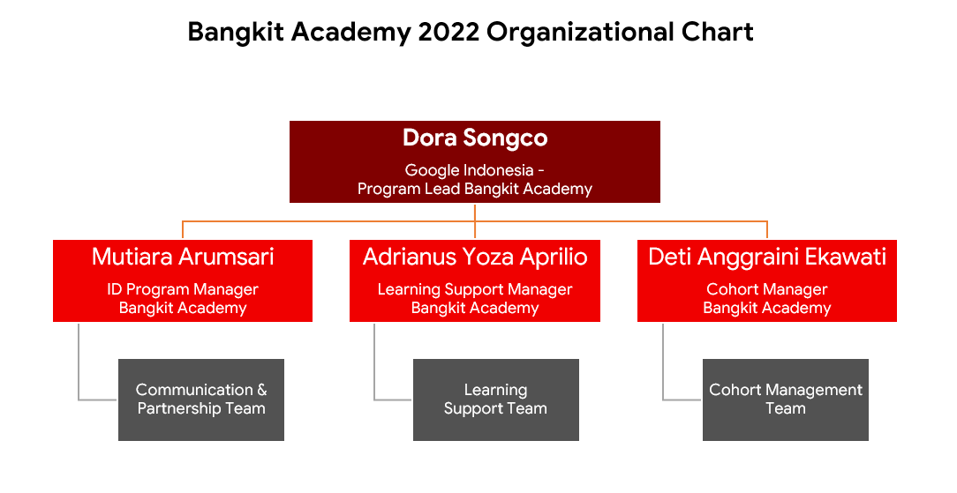

Lingkup Pekerjaan
Tuliskanlah lingkup pekerjaan divisi atau bagian tempat anda melaksanakan project MSIB secara ringkas, kemudian kaitkan dengan lingkup pekerjaan project yang sesuai dengan lingkup dari divisi tersebut.

Deskripsi Pekerjaan
Tuliskan deskripsi setiap tahap pekerjaan yang dilakukan (lebih rinci dari I.2), dilengkapi dengan deskripsi pekerjaan mahasiswa terkait dengan divisi tempat mahasiswa bekerja/belajar.

Jadwal Kerja
Guideline dari Bangkit Team: <Buatlah ringkasan jadwal kerja Anda selama di Bangkit 2022 mengacu pada dokumen links.bangkit.academy/timeline2022 >

Bab III ANDROID LEARNING PATH

<Deskripsi persoalan sesuai dengan topik project MSIB >
Pada bagian ini dijelaskan mengenai pelaksanaan project MSIB meliputi deskripsi persoalan, proses, solusi dan pencapaian hasil. Lebih rinci terkait Dokumen Teknis, bisa mengacu pada Lampiran Dokumen Teknis. Jika tidak disertai Dokumen Teknis HARUS melampirkan pernyataan bahwa Dokumen Teknis tersebut bersifat confidential dengan ditandatangani oleh Mentor atau Penanggung Jawab di Perusahaan (menggunakan formulir yang sudah disediakan).
Pencapaian Hasil yang dilaporkan harus sampai pada evaluasi atau umpan balik dari organisasi Mitra MSIB (misal apakah sudah di coba di perusahaan, ataukah sudah memberikan training kepada calon pengguna di organisasi mitra, apakah ada tindak lanjut yang harus dilakukan untuk perbaikan, dan sebagainya).
Dalam bab ini dituliskan kesulitan atau kemudahan yang ditemui selama kerja praktek terkait dengan komunikasi antar personal (dengan lingkungan kerja), kerja tim, pengetahuan yang mendukung pelaksanaan MSIB, serta bagaimana solusi untuk kesulitan yang dihadapi.

<Beri judul sub bab sesuai dengan proses pelaksanaan Project MSIB>
Uraikanlah proses yang dikerjakan selama mengerjakan project MSIB termasuk hambatan yang ditemui dan cara penyelesaian jika ada. Dalam bagian ini juga dituliskan kakas atau pengetahuan yang dimanfaatkan dalam proses pelaksanaan KP.

< Beri judul sub bab sesuai dengan pencapaian hasil dari Project MSIB >
Uraikan berbagai hasil yang diperoleh selama menjalankan project MSIB di organisasi Mitra MSIB, rinciannya mengacu pada lampiran dokumen teknik jika ada. Hasil selama mengikuti MSIB dikaitkan juga dengan tujuan MSIB di sub bab I.3.

Bab IV Penutup

Tuliskan apa yang perlu disampaikan sebagai penutup berupa kesimpulan dan saran perbaikan.

<Kesimpulan >
Tuliskan kesimpulan baik mengenai proses pelaksanaan MSIB maupun mengenai substansi yang dikerjakan selama menjalani MSIB (jelaskan per point).

<Saran>
Tuliskan saran baik mengenai proses pelaksanaan MSIB di organisasi Mitra maupun mengenai substansi atau topik yang digeluti selama menjalankan program MSIB (jelaskan per point).

Referensi

Tuliskan berbagai referensi yang digunakan dalam laporan MSIB terurut abjad berdasar nama pengarang dan beri nomor mulai dari [1], contoh:

Bab V
Cat: nomor halaman mengikuti daftar isi, misal: sebelum bab pendahuluan, ada lampiran padanan istilah dengan nomor halaman vi, maka nomor halaman daftar pustaka adalah vii

Penulisan halaman untuk setiap lampiran sama dengan format penulisan halaman untuk setiap bab, contoh untuk Lampiran A, halaman berawal dari A-1, A-2, dst. Posisi nomor halaman pada halaman pertama ditulis pada bottom center, untuk halaman berikutnya adalah top right. Hal ini juga berlaku untuk nomor halaman pada bab isi.

Bab VI Lampiran A. <TOR>
Lampiran A bersifat wajib untuk mahasiswa yang melakukan MSIB. TOR berisi job description Mahasiswa dan target mengikuti MSIB di organisasi Mitra yang telah disepakati bersama antara Mahasiswa dan Organisasi Mitra. TOR ini dibuat pada awal pelaksanaan (onboarding) dan ditandatangani oleh pihak Mahasiswa dan Organisasi Mitra. Pembimbing dari Program Studi akan membantu mahasiswa melaksanakan MSIB dan menyusun laporan MSIB sesuai TOR yang telah disepakati.

Guideline dari TIM Dicoding: Untuk mengisi bagian Lampiran A. TOR silakan merujuk pada dokumen Welcome Kit (Completion Requirements)

Bab VII Lampiran B. Log Activity
Pada Bagian ini berisi log activity dengan format sebagai berikut*
Guideline dari TIM Dicoding: Buatlah ringkasan jadwal kerja Anda selama di SIB Dicoding mengacu pada dokumen links.bangkit.academy/timeline2022
Minggu/Tgl | Kegiatan | Hasil

Bab VIII Lampiran C. <Dokumen Teknik>
Mahasiswa peserta MSIB dapat melampirkan berbagai dokumen teknik yang merupakan hasil pelaksanaan project MSIB, contoh Software Requirement Specification (SRS), dll. Lampiran ini wajib ada, kecuali bagi perusahaan yang menyatakan bahwa dokumen teknis terkait project yg dijalankan dalam MSIB yang bersifat confidential. Jika dokumen teknis bersifat confidential, maka lampiran ini diganti dengan lampiran surat pernyataan dari perusahaan dan ditandatangani oleh pembimbing di perusahaan bahwa dokumen teknis terkait MSIB bersifat confidential.

Guideline dari TIM Bangkit: Peserta Bangkit dapat melampirkan beberapa screenshot dari project submission dicoding/qwiklabs/coursera atau project capstone yang telah dikerjakan.

